Акция «Блокадный хлеб»
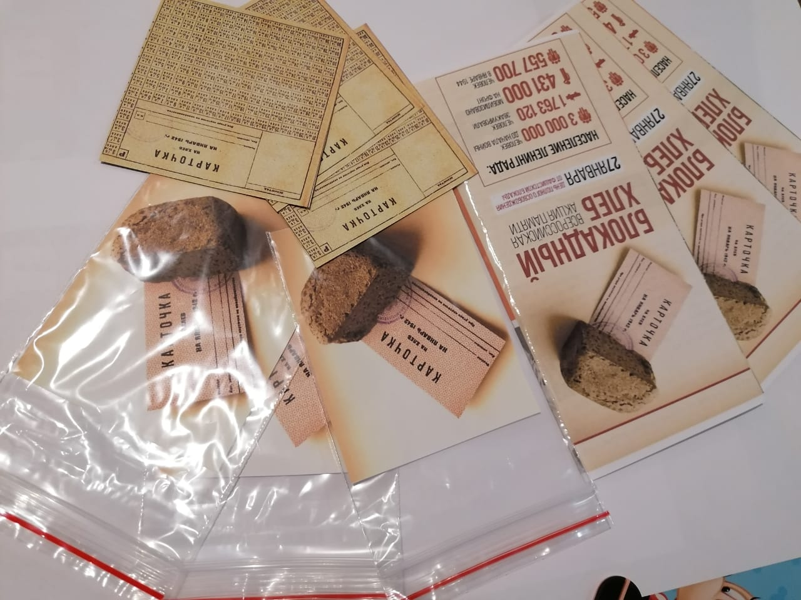
Ежегодно 27 января в нашей стране отмечается День полного освобождения Ленинграда от фашистской блокады (1944 год). Это День воинской славы России, который был установлен в соответствии с Федеральным законом «О днях воинской славы (победных днях) России» от 13 марта 1995 года. Ко дню снятия блокады в в МБОУ Висловская СОШ прошли классные часы с просмотром презентаций и кинофильмов. Ребята окунулись в историю, познакомились с одной из самых печальных страниц. С замиранием сердца слушали и узнавали жуткие подробности тех военных лет.
Юнармейцы нашей школы под руководством куратора РДШ Чугаевой А.В. и руководителя школьного музея Найдёновой Н.Н. приняли участие во Всероссийской Акции «Блокадный хлеб». Юнармейцы отряда «Факел» раздавали жителям хутора кусочки ржаного хлеба и буклеты, в которых рассказывается о судьбе города, пережившего страшную блокаду.
